专家用科学告诉你：玩得越好，工作越好
让玩乐回归所有人的人生
《玩出好人生》
家长和老师不用再为淘气的孩子烦恼
职场人士不必再为想玩乐而寻找借口
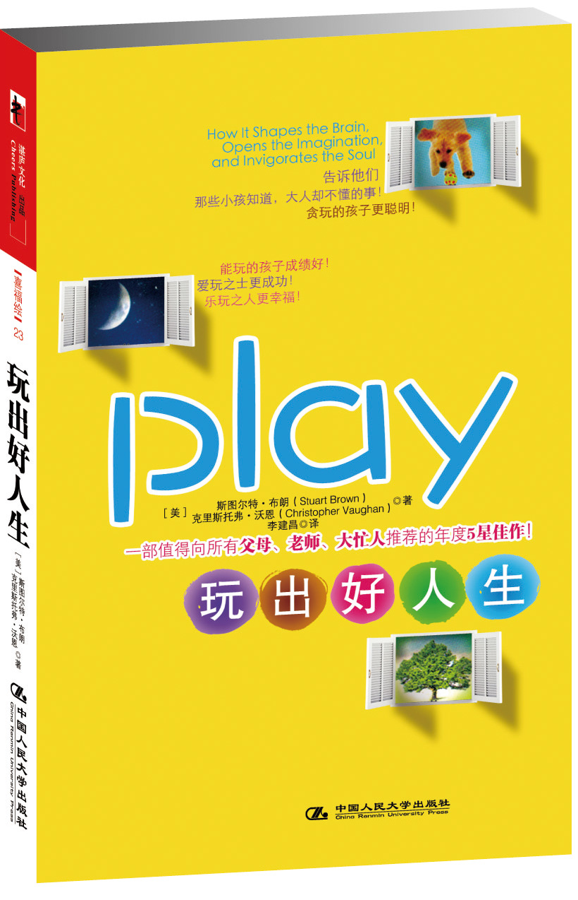
书名：《玩出好人生》
作者：[美] 斯图尔特·布朗（Stuart Brown）
克里斯托弗·沃恩（Christopher Vaughan）
译者：李建昌
出版时间：2010年3月
定价：32.00元
开本：32K/ 页数：260
出版社：中国人民大学出版社
ISBN: 978-7-300-11913-7

◎ 图书卖点
- 专家用科学告诉你：玩得越好，工作越好。这一颠覆性观点曾经风靡美国，如今它即将登陆中国。
- 本书被网友热评为“年度十佳提名好书之一”
- 让玩乐回归你的人生
- 家长和老师不用在为淘气的孩子烦恼，因为孩子的玩乐能帮助他健康成长；职场人士不必再为想玩乐而寻找借口，因为成人也可以玩乐，玩得越好，工作得越好。

◎ 内容简介
布朗博士在他的职业生涯中对来自各行各业的6000多人的“玩乐史”进行了整理，这些人包括从系列杀人犯到诺贝尔奖获得者及首席执行官的各色人等。他根据自己的临床研究和对动物玩耍的观察，并结合神经系统科学、生物学、心理学和社会科学方面最前沿的科学研究成果和激励人心的个案故事，论述了这样一个惊天大发现：整个动物界都是好玩乐的，人类尤其是最大的玩家；我们为玩乐而生，在玩乐中获得进步。玩乐起码是生物进化的催化剂，甚至是其中必不可少的部分

◎ 作者介绍
斯图尔特·布朗
医学博士、精神病医师和临床研究员，美国国家玩乐研究所的创建者。曾在公共广播公司（PBS）制作了一部关于玩乐的三集系列节目，还在国内公用无线电台（NPR）做过节目，并且曾经成为《纽约时报杂志》的封面故事人物。
克里斯托弗·沃恩
20年来一直在从事科学和医学方面书籍的写作，他曾与人合著全国畅销书《睡眠孕育着希望》（The Promise of Sleep）。

◎ 简要目录
目录
第一部分 玩，是一种天性
第1章 我们为玩乐而生
第2章 我们为什么要玩
第3 章 你是哪种玩乐家

第二部分 玩，是一种能力
第4章 会玩的孩子是好孩子
第5章 会干的不如会玩的
第6章 会玩，你就有福啦
- 玩过火了怎么办
- 玩就玩一辈子

◎ 建议上架
人文社科/心理健康

